КОМИТЕТ  РЕСПУБЛИКИ ТАТАРСТАН  ПО ОХРАНЕ ОБЪЕКТОВ КУЛЬТУРНОГО НАСЛЕДИЯ |  | ТАТАРСТАН РЕСПУБЛИКАСЫНЫӉ МӘДӘНИ МИРАС ОБЪЕКТЛАРЫН САКЛАУ КОМИТЕТЫ
ПРИКАЗ БОЕРЫК
№
г. Казань

Об утверждении границ территории объекта культурного наследия федерального значения «Могила Каюма Насыри (1825 – 1902), писателя-просветителя», 1825 – 1902 гг., расположенного по адресу: Республика Татарстан, г. Казань, Ново-Татарское кладбище, угол 13 и 15 аллей – 1 ряд справа

В соответствии с Федеральным законом от 25 июня 2002 года № 73-ФЗ
«Об объектах культурного наследия (памятниках истории и культуры) народов Российской Федерации», Законом Республики Татарстан от 1 апреля 2005 года № 60-ЗРТ «Об объектах культурного наследия в Республике Татарстан», в целях сохранения и государственной охраны объектов культурного наследия федерального значения и их территорий, приказываю:
- Утвердить границы территории объекта культурного наследия федерального значения «Могила Каюма Насыри (1825 – 1902), писателя-просветителя», 1825 – 1902 гг., (памятник), расположенного по адресу: Республика Татарстан, г. Казань, Ново-Татарское кладбище, угол 13 и 15 аллей – 1 ряд справа, согласно приложению к настоящему приказу.
- Отделу учета объектов культурного наследия и градостроительной деятельности обеспечить внесение сведений о границах территории объекта культурного наследия федерального значения «Могила Каюма Насыри (1825 – 1902), писателя-просветителя», 1825 – 1902 гг., в Единый государственный реестр недвижимости и единый государственный реестр объектов культурного наследия (памятников истории и культуры) народов Российской Федерации.
- Контроль за исполнением настоящего приказа оставляю за собой.

Председатель И.Н. Гущин

Приложение
к приказу Комитета
Республики Татарстан
по охране объектов
культурного наследия
от _______ 2022 № ____

Границы территории
объекта культурного наследия федерального значения
«Могила Каюма Насыри (1825 – 1902), писателя-просветителя»,
1825 – 1902 гг., расположенного по адресу: Республика Татарстан, г. Казань,
Ново-Татарское кладбище, угол 13 и 15 аллей – 1 ряд справа

Карта (схема)
границ территории объекта культурного наследия федерального значения
«Могила Каюма Насыри (1825 – 1902), писателя-просветителя», 1825 – 1902 гг.,
расположенного по адресу: Республика Татарстан, г. Казань,
Ново-Татарское кладбище, угол 13 и 15 аллей – 1 ряд справа

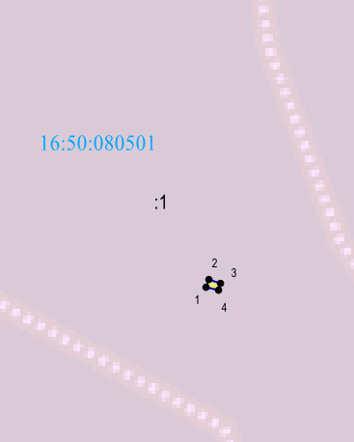
 | - граница территории объекта культурного наследия
1 | - характерная (поворотная) точка границы территории объекта
16:50:080501 | - кадастровый квартал
 | - границы земельных участков по сведениям ЕГРН
16:50:080501:1 | - кадастровый номер земельного участка
Картографическое описание
границ территории объекта культурного наследия федерального значения
«Могила Каюма Насыри (1825 – 1902), писателя-просветителя», 1825 – 1902 гг.,
расположенного по адресу: Республика Татарстан, г. Казань,
Ново-Татарское кладбище, угол 13 и 15 аллей – 1 ряд справа

Граница территории объекта культурного наследия федерального значения «Могила Каюма Насыри (1825 – 1902), писателя-просветителя», 1825 – 1902 гг., расположенного по адресу: Республика Татарстан, г. Казань, Ново-Татарское кладбище, угол 13 и 15 аллей – 1 ряд справа, проходит:

Прохождение границы |  | Описание прохождения границы
от точки | до точки | Описание прохождения границы
1 | 2 | 3
1 | 2 | от точки 1, расположенной около юго-западного угла ограды могилы, в северо-восточном направлении на расстояние 1,6 метра до точки 2
2 | 3 | от точки 2 в юго-восточном направлении вдоль ограды могилы на расстояние 2,55 метра до точки 3
3 | 4 | от точки 3 в юго-западном направлении вдоль ограды могилы на расстояние 1,53 метра до точки 4
4 | 1 | от точки 4 в северо-западном направлении вдоль ограды могилы на расстояние 2,55 метра до точки 1

Таблица характерных точек
границ территории объекта культурного наследия федерального значения
«Могила Каюма Насыри (1825 – 1902), писателя-просветителя», 1825 – 1902 гг.,
расположенного по адресу: Республика Татарстан, г. Казань,
Ново-Татарское кладбище, угол 13 и 15 аллей – 1 ряд справа

№  точки | Координаты точки в местной системе координат (МСК-16)
№  точки | X | Y
1 | 2 | 3
1 | 472391.49 | 1304666.19
2 | 472393.03 | 1304666.64
3 | 472392.27 | 1304669.07
4 | 472390.80 | 1304668.64
1 | 472391.49 | 1304666.19

